Б Ю Д Ж Е Т Д Л Я Г Р А Ж Д А Н сельского поселения Цингалы

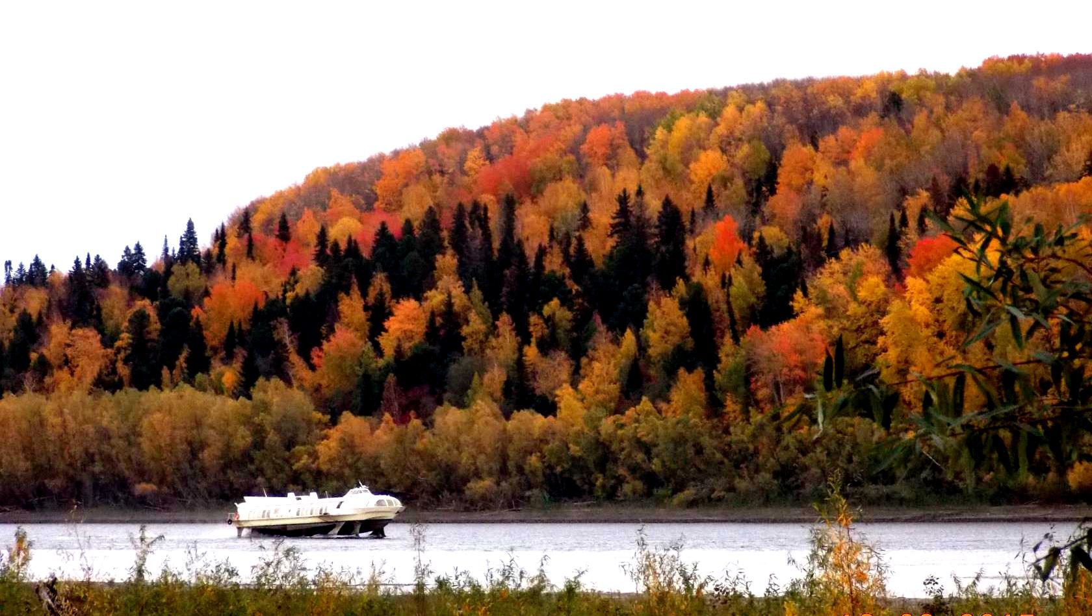

НА ОСНОВАНИИ:

Решения Совета депутатов сельского поселения Цингалы от 15 декабря 2014 года

№ 33 «О бюджете сельского поселения Цингалы на 2015 год и плановый период 2016 и 2017 годов» (с изменениями внесёнными 30.01.2015 №02, 10.03.2015 №05, 30.03.2015 №06, 22.04.2015 №08, 25.06.2015 №15, 30.07.2015 №17, 28.08.2015 №19, 28.09.2015 №20, 26.10.2015 №22, 26.11.2015 №24, 18.12.2015 №31)

Решения Совета депутатов сельского поселения Цингалы от 28 декабря 2015 года
№ 28 «О бюджете сельского поселения Цингалы на 2016 год»

«Бюджет для граждан» - это документ (брошюра, информационный ресурс), содержащий основные положения решения о бюджете сельского поселения на очередной финансовый год и на плановый период.
Представленная в «бюджете для граждан» информация предназначена для широкого круга заинтересованных пользователей, поскольку бюджет сельского поселения затрагивает интересы каждого жителя.
Мы постарались в доступной и понятной форме познакомить граждан с основными параметрами бюджета за 2015 год и на плановый период 2016 и 2017 годов, с основными целями, задачами и приоритетными направлениями бюджетной политики на среднесрочную перспективу.

Сельское поселение Цингалы в соответствии

с Законом Ханты-Мансийского автономного округа-Югры от 25 ноября 2004 года № 63-оз «О статусе и границах муниципальных образований Ханты-Мансийского автономного округа-Югры» является муниципальным образованием Ханты-Мансийского автономного округа-Югры наделенным статусом сельского поселения. Официальное наименование – Муниципальное образование сельское поселение Цингалы

с Уставом утверждённым решением Совета депутатов сельского поселения Цингалы от 17.05.2010г. №25 «Устав сельского поселения Цингалы» (с изменениями и дополнениями)

Основные параметры бюджета сельского поселения Цингалы за 2015 год (тыс. рублях)

Доходы бюджета – Расходы бюджета-

поступающие в бюджет выплачиваемые из бюджета

денежные средства денежные средства 21 331,5 20565,8

профицит бюджета
превышение доходов бюджета над его расходами

2 920,8

Доходы бюджета – это безвозмездные и безвозвратные
поступления денежных средств в бюджет сельского поселения.
Доходы бюджета

Безвозмездные поступления
Неналоговые доходы
Налоговые доходы

Поступления от уплаты
других платежей и сборов,
установленных
Законодательством
Российской Федерации,
например:
-доходы от использования
муниципального имущества;
- квартплата

Поступления от
других бюджетов
бюджетной системы,
организаций,
граждан
например:
-дотация;
-субвенция;
-спонсорская помощь

Поступления от уплаты
налогов, установленных
Налоговым кодексом
Российской Федерации,
например:
- налог на доходы
физических лиц;
- налог имущество
физических лиц;
- земельный налог
физических лиц;
- земельный налог
с организации;

Динамика поступления доходов бюджета сельского поселения Цингалы с 2012 -2015 год

Тыс. рублей

Структура доходов бюджета сельского поселения Цингалы за 2015 год

%

Структура доходов бюджета сельского поселения Цингалы

на 2016 год и плановый период 2017 -2018 годов. тыс.рублей

.

Источники
внутреннего финансирование дефицита бюджета
сельского поселения Цингалы с 2012-2015 годы
(тыс.руб)
Наименование кода группы, подгруппы, статьи, вида источников финансирования дефицита бюджета, кода классификации операций сектора государственного управления, относящимся к источникам финансирования дефицита бюджета | 2012г | 2013г | 2014г | 2015г
Бюджетные кредиты от других бюджетов системы Российской Федерации | 0,0 | 0,0 | 0,0 | 0,0
Увеличение прочих остатков денежных средств бюджетов поселений | 1087,0 | 1519,8 | 2157,8 | 2920,8
Бюджетные кредиты, предоставленные внутри страны в валюте Российской Федерации | 0,0 | 0,0 | 0,0 | 0,0

РАСХОДЫ БЮДЖЕТА

Формирование расходов осуществляется в соответствии с расходными обязательствами, обусловленными установленным
законодательством разграничением полномочий, исполнение которых должно происходить в очередном финансовом году и
плановом периоде за счет средств соответствующего бюджета.
Расходы бюджета сформированы и утверждены:
- по муниципальным программам и непрограммным направлениям деятельности;
по ведомственной структуре

Разделы классификации расходов бюджета
02 НАЦИОНАЛЬНАЯ ОБОРОНА
07 ОБРАЗОВАНИЕ дарс0101 твенные вопросы»

08 КУЛЬТУРА ,КИНЕМАТОГРАФИЯ
01ОБЩЕГОСУДАРСТВЕННЫЕ ВОПРОСЫ
03НАЦИОНАЛЬНАЯ БЕЗОПАСНОСТЬ И ПРАВООХРАНИТЕЛЬНАЯ ДЕЯТЕЛЬНОСТЬ
10 СОЦИАЛЬНАЯ ПОЛИТИКА дарс0101 твенные вопросы»
05 ЖИЛИЩНО КОМУНАЛЬНОЕ ХОЗЯЙСТВО
04 НАЦИОНАЛЬНАЯ ЭКОНОМИКА дарс0101 твенные вопросы»
11 ФИЗИЧЕСКАЯ КУЛЬТУРА И СПОРТ

Динамика исполнения бюджета сельского поселения Цингалы с 2012 -2015 год

Тыс. рублей

Распределение бюджетных ассигнований по разделам, подразделам
классификации расходов бюджета сельского поселения Цингалы на 2015 год
(%)

Распределение
расходов
бюджета сельского поселения Цингалы за 2015 год
 |  |  |  |  |  |  | ( рублях)
Наименование |  |  |  |  | РЗ | ПР | Сумма
Функционирование высшего должностного лица субъекта Российской Федерации и муниципального образования |  |  |  |  | 01 | 02 | 1 087 100,00
Функционирование Правительства Российской Федерации, высших исполнительных органов государственной власти субъектов Российской Федерации, местных администраций |  |  |  |  | 01 | 04 | 7 290 668,69
Обеспечение деятельности финансовых, налоговых и таможенных органов и органов финансового (финансово-бюджетного) надзора |  |  |  |  | 01 | 06 | 13 795,83
Другие общегосударственные вопросы |  |  |  |  | 01 | 13 | 2 681 302,48
Мобилизационная и вневойсковая подготовка |  |  |  |  | 02 | 03 | 170 800,00
Органы юстиции |  |  |  |  | 03 | 04 | 18 000,00
Профилактика правонарушений |  |  |  |  | 03 | 14 | 57 300,00
Общеэкономические вопросы |  |  |  |  | 04 | 01 | 695 638,18
Дорожное хозяйство (дорожные фонды) |  |  |  |  | 04 | 09 | 1 233 752,32
Связь и информатика |  |  |  |  | 04 | 10 | 218 930,00
Другие вопросы в области национальной экономики |  |  |  |  | 04 | 12 | 485 333,23
Жилищное хозяйство |  |  |  |  | 05 | 01 | 1 527,03
Коммунальное хозяйство |  |  |  |  | 05 | 02 | 993 200,00
Благоустройство |  |  |  |  | 05 | 03 | 4 171 766,27
Молодежная политика и оздоровление детей |  |  |  |  | 07 | 07 | 460 335,00
Культура |  |  |  |  | 08 | 01 | 3 578 153,88
Пенсионное обеспечение |  |  |  |  | 10 | 01 | 180 000,00
Физическая культура |  |  |  |  | 11 | 01 | 149 000,00
ВСЕГО: |  |  |  |  |  |  | 23 486 602,91

Распределение
бюджетных ассигнований по разделам, подразделам классификации расходов
бюджета сельского поселения Цингалы на 2016 год
 |  |  |  | (рублях)
Наименование |  | РЗ | ПР | Сумма
Общегосударственные вопросы |  | 01 | 00 | 9 831 800,00
Функционирование высшего должностного лица субъекта Российской Федерации и муниципального образования |  | 01 | 02 | 1 087 100,00
Функционирование Правительства Российской Федерации, высших исполнительных органов государственной власти субъектов Российской Федерации, местных администраций |  | 01 | 04 | 6 937 200,00
Обеспечение деятельности финансовых, налоговых и таможенных органов и органов финансового (финансово-бюджетного) надзора |  | 01 | 06 | 13 880,60
Другие общегосударственные вопросы |  | 01 | 13 | 1 793 619,40
Национальная оборона |  | 02 | 00 | 168 000,00
Мобилизационная и вневойсковая подготовка |  | 02 | 03 | 168 000,00
Национальная безопасность и правоохранительная деятельность |  | 03 | 00 | 91 000,00
Органы юстиции |  | 03 | 04 | 14 000,00
Защита населения и территории от чрезвычайных ситуаций природного и техногенного характера, гражданская оборона |  | 03 | 09 | 50 000,00
Профилактика правонарушений |  | 03 | 14 | 27 000,00
Национальная экономика |  | 04 | 00 | 3 169 200,00
Общеэкономические вопросы |  | 04 | 01 | 178 900,00
Дорожное хозяйство (дорожные фонды) |  | 04 | 09 | 2 775 300,00
Связь и информатика |  | 04 | 10 | 215 000,00
Жилищно-коммунальное хозяйство |  | 05 | 00 | 482 300,00
Благоустройство |  | 05 | 03 | 482 300,00
Культура и кинематография |  | 08 | 00 | 1 953 300,00
Культура |  | 08 | 01 | 1 953 300,00
Социальная политика |  | 10 | 00 | 180 000,00
Пенсионное обеспечение |  | 10 | 01 | 180 000,00
Физическая культура и спорт |  | 11 | 00 | 149 000,00
Физическая культура |  | 11 | 01 | 149 000,00
ВСЕГО: |  |  |  | 16 024 600,00

Контактная информация для граждан

«Бюджет для граждан»
Подготовлен финансово-экономическим сектором сельского поселения Цингалы

Адрес: 628518 Ханты-Мансийский район село Цингалы улица Советская 20
Телефон, факс: тел. 8(3467) 377297, факс 377102
Адрес электронной почты: cgl@hmrn.ru

